Автономный комплекс видеомониторинга

CRAFT-SE-M70

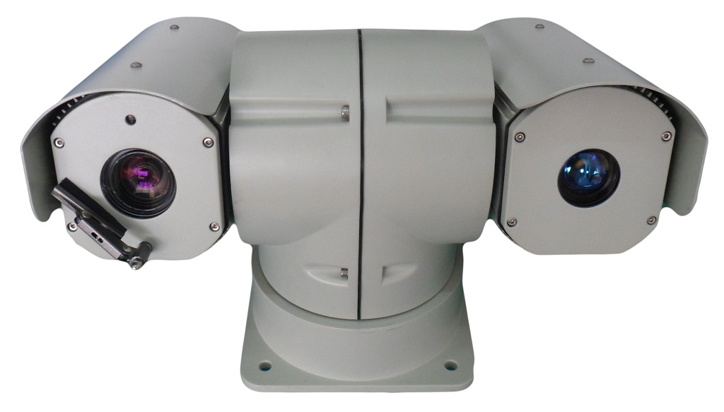

Контроль качества
___________________________ м.п.

- Описание автономного комплекса видеомониторинга CRAFT-SE-M70
Автономный комплекс видеомониторинга CRAFT-SE-M70 – это средство видеомониторинга, предназначенное для обеспечения безопасности в местах массового скопления людей. Комплекс состоит из камеры видеонаблюдения, системы омывания камеры, шкафа интерфейсов связи для видеокамеры, источника питания и комплекта монтажного оборудования. Комплекс предназначен для установки на улице. с рабочим диапазоном температур от -40 до +50°C. Комплекс защищен по стандарту пыле- и влагозащиты IP66. Питание комплекса осуществляется от сети переменного тока с напряжением 220 В.
- Характеристики комплекса
Блок камеры
Матрица | 1/2" Рrogressive scan CMOS
Разрешение | 3840x2160
Скорость записи | 1-60 к/с
Чувствительность | 0.001 лк (цвет, F1.5, АРУ вкл.)
Видеокодеки | H.265, H.264 BP/MP/HP, MJPEG
Аудиокодеки | AAC, G.711a, G.711u
Соотношение сигнал/шум | >52 дБ
Битрейт | 128 кбит/с – 16 Мбит/с (шаг задается в свободной форме), VBR, CBR
Тип объектива | Моторизованный трансфокатор (34x, автофокус)
Фокусное расстояние | f=4.5–153 мм (F1.5–F4.0)
Угол зрения по горизонтали | 66.2°– 2.52°
Угол обзора по вертикали | 38.5° – 1.36°
Тревожный вход / выход | 1/1
Аудио вход / выход | 1/1
Режим «день/ночь» | Механический ИК-фильтр
ИК-подсветка | Встроенная (до 160 м, Smart IR)
Функции камеры | Настройка яркости подсветки, ручная фокусировка, автоматическая фокусировка, автоматическое восстановление  к предыдущему положению видеокамеры и  состоянию объектива после сбоя питания
Функции улучшения изображения | HLC, WDR, 2DNR, 3DNR, BLC, Антитуман, Электронный стабилизатор изображения
Интеллектуальные функции | Детектор движения, детектор пересечения линии, детектор вторжения, детектор входа/выхода из зоны, подсчет людей, детектор плотности толпы, детектор движения, аудиодетектор, детектор саботажа, автотрекинг
Хранение данных | microSD; microSDHC (до 512 Гбайт)
Сетевой интерфейс | 10/100 Мбит/с Ethernet (1x RJ-45)
Протоколы | TLS1.3, IPv6, L2TP, IPv4, ARP, TCP, UDP, PPPoE, DHCP, RTP, RTSP, DNS, DDNS, NTP, FTP, UPnP, HTTP, SNMP, 802.1X, SIP, HTTPS, RTCP, RTMP, IGMP, ICMP, ONVIF
Питание | DC 24 В / PoE
Исполнение | Уличная купольная PTZ камера
Габаритные размеры | 227x398 мм
Система омывания
Габаритные размеры | 400х300х210 мм
Объём бака для системы омывания | 5 литров
Рабочее давление жидкости системы омывания | 2 бар
Особенности | Датчик уровня жидкости, защита от обратного течения жидкости, защита от перерасхода жидкости
Шкаф автономного питания
Габаритные размеры | 600х500х310 мм
Емкость аккумуляторных батарей | 70 А/ч
Входное напряжение | 220В AC
Выходное напряжение | 12В DC
Шкаф управления для видеокамеры
Габаритные размеры | 400х300х210 мм
Беспроводные каналы связи | 4G LTE, Wi-Fi
Входное напряжение | 220В AC
Выходное напряжение | 12В DC
Общие параметры
Класс защиты | IP66
Рабочая температура | -40...+50˚C
Вес | 82 кг
Комплектация
Камера видеонаблюдения поворотная | 1 шт.
Кронштейн монтажный | 1 комплект
Шкаф управления для камеры видеонаблюдения | 1 шт
Система омывания камеры видеонаблюдения | 1 комплект
Шкаф автономного питания | 1 шт

- Гарантийные обязательства
Производитель гарантирует соответствие устройства требованиям указанных в данном паспорте, ГОСТ при соблюдении потребителем условий транспортирования, хранения, монтажа и эксплуатации. Гарантийный срок эксплуатации изделия составляет 12 месяцев с момента продажи.
Производитель не несет ответственности по гарантийным обязательствам, при повреждении внешних интерфейсов оборудования и самого оборудования, возникших в ходе эксплуатации:
▪ несоблюдения правил транспортировки и условий хранения
▪ форс-мажорных обстоятельств (таких как пожар, наводнение, землетрясение и др.)
▪ нарушения технических требований по размещению, подключению и эксплуатации,
▪ неправильных действий при перепрошивке,
▪ использования не по назначению,
▪ механических, термических, химических и иных видов воздействий, если их параметры выходят за рамки максимальных эксплуатационных характеристик, либо не предусмотрены технической спецификацией на данное оборудование,
▪ воздействия высокого напряжения (молния, статическое электричество и т.п.).

Изготовитель: Общество с ограниченной ответственностью «ВТ Центр» (ООО "ВТ Центр")
Юридический адрес: 107023, Россия, г. Москва, Площадь Журавлева, дом 10, строение 1, этаж 1, пом.III, ком.8,9
Почтовый адрес: 107023, Россия, г. Москва, Площадь Журавлева, дом 10, офис 118
Тел.: 8 (800) 700-50-18
Покупатель: ___________________________
Дата приобретения и отгрузки товара: ___________________________ М.П.

